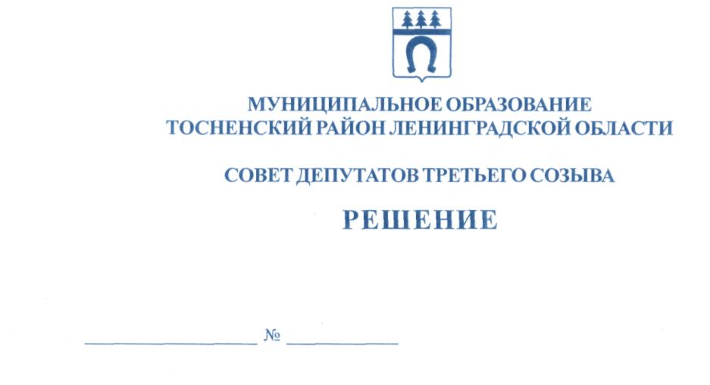

31.10.2018 216

Об утверждении Положения о территориальной трехсторонней
комиссии по регулированию социально-трудовых отношений
в муниципальном образовании Тосненский район Ленинградской
области

В соответствии со ст.35 Трудового кодекса Российской Федерации, ст.12,13 областного закона Ленинградской области от 15.03.2017 № 12-оз «О социальном партнерстве в сфере труда в Ленинградской области и признании утратившими силу некоторых областных законов», руководствуясь Уставом муниципального образования Тосненский район Ленинградской области, совет депутатов муниципального образования Тосненский район Ленинградской области

РЕШИЛ:

1. Утвердить Положение о территориальной трехсторонней комиссии по регулированию социально-трудовых отношений в муниципальном образовании Тосненский район Ленинградской области (приложение).
2. Настоящее решение вступает в силу после его официального опубликования и обнародования.
3. Аппарату совета депутатов муниципального образования Тосненский район Ленинградской области обеспечить официальное опубликование и обнародование настоящего решения.

Глава муниципального образования В.В. Захаров

Закамская 33207
9 га
Приложение
к решению совета депутатов
муниципального образования
Тосненский район
Ленинградской области
31.10.2018 216
от ______________№_______

Положение
о территориальной трехсторонней комиссии
по регулированию социально-трудовых отношений
в муниципальном образовании
Тосненский район Ленинградской области

Статья 1. Общие положения

1. Настоящее положение определяет правую основу формирования и деятельности территориальной трехсторонней комиссии по регулированию социально-трудовых отношений в муниципальном образовании Тосненский район Ленинградской области (далее – комиссия), направлено на развитие в муниципальном образовании Тосненский район Ленинградской области (далее – муниципальное образование) системы социального партнерства.
2. Настоящее положение определяет цель, задачи, количественный состав, полномочия комиссии, порядок представительства сторон, порядок принятия комиссией решений.
3. Комиссия является постоянно действующим органом системы социального партнерства в муниципальном образовании.
4. Правовую основу деятельности Комиссии составляют Конституция Российской Федерации, Трудовой кодекс Российской Федерации, федеральные законы и иные правовые акты Российской Федерации, областной закон Ленинградской области от 15.03.2017 № 12-оз «О социальном партнерстве в сфере труда в Ленинградской области и признании утратившими силу некоторых областных законов» и иные правовые акты Ленинградской области, регулирующие отношения в сфере труда, муниципальные правовые акты, а также настоящее положение.

Статья 2. Цель и задачи комиссии

1. Целью деятельности комиссии является регулирование социально-трудовых отношений и согласование интересов сторон в муниципальном образовании в области социального партнерства.
2. Основными задачами комиссии являются:
- подготовка проектов и заключение соглашений в сфере регулирования социально-трудовых отношений;
- организация контроля за выполнением соглашений в сфере регулирования социально-трудовых отношений;
- развитие системы социального партнёрства в сфере социально-трудовых отношений;
- изучение положительного опыта в области социального партнёрства и социально-трудовых отношений в Российской Федерации и распространение его на территории муниципального образования.

2

Статья 3. Количественный состав комиссии и порядок представительства сторон

1. Комиссия формируется из представителей администрации муниципального образования Тосненский район Ленинградской области (далее – администрация), профессиональных союзов, их объединений (ассоциаций), объединений работодателей, осуществляющих свою деятельность на территории муниципального образования, которые образуют соответствующие стороны комиссии (далее – стороны).
2. Количество представителей в составе комиссии от каждой стороны составляет 5 человек.
3. Комиссия формируется на принципах равноправия и взаимной ответственности сторон.
4. Представители сторон являются членами комиссии и выполняют свои обязанности на общественных началах.
5. Вопросы формирования персонального состава сторон, ротации, лишения полномочий члена комиссии разрешаются в порядке, установленном каждой из сторон самостоятельно.

Статья 4. Координатор комиссии и координаторы сторон

1. Координатор комиссии назначается администрацией муниципального образования и не является членом комиссии. Координатор комиссии не вмешивается в деятельность сторон и не принимает участие в голосовании.
2. Координатор комиссии:
- организует деятельность комиссии;
- обеспечивает взаимодействие сторон и достижение согласия межу ними при выработке решений;
- информирует администрацию муниципального образования и совет депутатов муниципального образования о деятельности комиссии;
- направляет (по согласованию с координаторами сторон) членов комиссии для участия в проводимых сторонами заседаниях, на которых рассматриваются вопросы, связанные с регулированием социально-трудовых отношений.
3. Деятельность каждой из сторон организует координатор стороны.
4. Координатор стороны, представляющей администрацию, назначается администрацией муниципального образования.
5. Координаторы сторон, представляющих профессиональные союзы, их объединения ( ассоциации), объединения работодателей, осуществляющих свою деятельность на территории муниципального образования, определяются указанным сторонами.
6. Координатор каждой из сторон:
- вносит координатору комиссии предложения по проекту плана работы комиссии, повесткам заседаний, персональному составу представителей стороны в рабочих группах, информирует комиссию об изменениях персонального состава стороны;
- при возникновении необходимости вносит предложение о проведении внеочередного заседания комиссии;
- осуществляет иные полномочия в соответствии с регламентом работы комиссии;
- имеет право передать на определенный срок полномочия координатора стороны представляющему данную сторону члену комиссии в случаях и порядке, установленном регламентом работы комиссии.

3

Статья 5. Полномочия комиссии

К полномочиям комиссии относится:
1. Принятие решений по вопросам, входящим в ее компетенцию.
2. Определение порядка подготовки проекта и заключения соглашений в сфере регулирования социально-трудовых отношений.
3. Координация совместных действий сторон по вопросам социально-трудовых отношений при разработке соглашений в сфере регулирования социально-трудовых отношений.
Права комиссии установлены ст.13 областного закона Ленинградской области от 15.03.2017 № 12-оз «О социальном партнерстве в сфере труда в Ленинградской области и признании утратившими силу некоторых областных законов».

Статья 6. Организация деятельности комиссии и порядок принятия решений

1. Комиссия разрабатывает и принимает (утверждает на своем заседании) регламент своей работы.
2. Комиссия формирует рабочие органы: президиум в количестве 3 человек и секретариат в количестве 2 человек, рабочие группы. Порядок формирования рабочих органов определяется регламентом работы комиссии. В составе комиссии могут быть сформированы рабочие группы.
3. Комиссия принимает решения на своих заседаниях открытым голосованием. Заседания и решения комиссии оформляются протоколом.
4. Заседание комиссии считается правомочным, если на нем присутствуют более половины представителей от каждой стороны.
5. Решение комиссии считаемся принятым, если за него проголосовали все три стороны.
6. Решение считается принятым каждой из сторон, если за него проголосовали более половины представителей этой стороны, принимающих участие в заседании.
7. Члены комиссии, не согласные с принятым решением имеют право на включение их особого мнения в протокол заседания.

Статья 7. Обеспечение деятельности комиссии

1. Материально-техническое обеспечение деятельности комиссии осуществляется администрацией муниципального образования.

